* Min,Max,eps pts (5,8,3)

Jumlah Cluster : 10

Jumlah Noise : 928

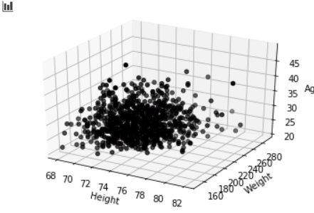Silhouette Score : -0.6262217939217305

* Min,Max,eps pts (5,8,3)

Jumlah Cluster : 8

Jumlah Noise : 92

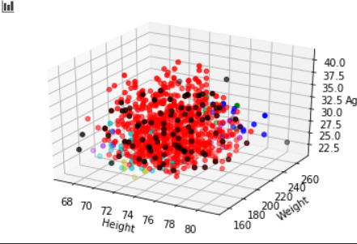Silhouette Score : -0.14141497004428344

* Min,Max,eps pts (5,8,5)

Jumlah Cluster : 1

Jumlah Noise : 24

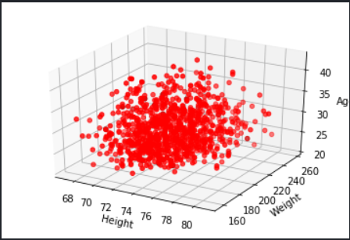Silhouette Score : -0.039922217870689634

* Min,Max,eps pts (7,11,3)

Jumlah Cluster : 4

Jumlah Noise : 138

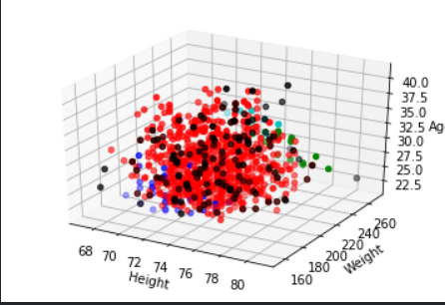Silhouette Score : -0.23488869976525

* Min,Max,eps pts (7,11,5)

Jumlah Cluster : 1

Jumlah Noise : 31

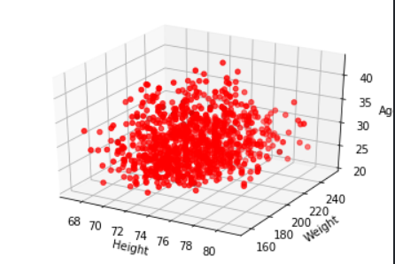Silhouette Score : -0.039922217870689634

* Min,Max,eps pts (9,13,3)

Jumlah Cluster : 2

Jumlah Noise : 185

Silhouette Score : -0.06565416550447807

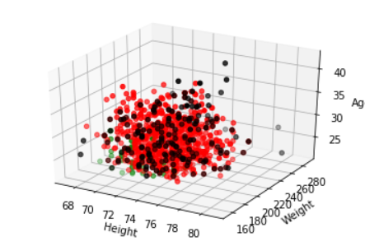

* Min,Max,eps pts (9,13,5)

Jumlah Cluster : 3

Jumlah Noise : 35

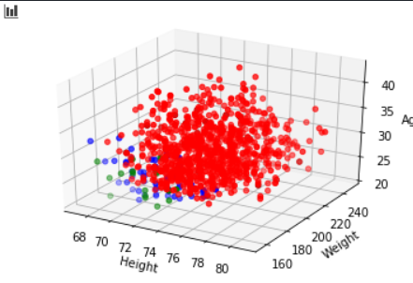Silhouette Score : -0.0140629954488604

Saran dan Kesimpulan:

* Semakin besar epsilonnya untuk data tersebut maka semakin kecil cluster yang dibentuk karena jarak data yang berdekatan. Sehingga harus berbanding lurus dengan nilai min/max pts
* Dalam kasus ini dbscan fuzzy core tidak efektif, karena semua data memiliki jarak yang berdekatan satu sama lain. Dimana ini akan menyebabkan pembentukan cluster yang sedikit bahkan 1. Jika dipaksakan untuk membentuk cluster lebih dengan menurunkan nilai epsilon dan menaikkan jumlah min/max pts maupun sebaliknya akan menyebabkan tidak terbentuknya cluster ataupun cluster yang tidak normal
* Seperti didapat cluster terbaik yaitu Min,Max,eps pts (9,13,5). Dengan jumlah cluster 3, noise sebanyak 35, dan silhouette 0,01. Dengan deskripsi hasil clustering pada cluster 1 didominasi pemain dengan posisi *Relief Pircher,* cluster 2 *Outfielder* dan *Relief Pitcher,* cluster 3 *Relief Pitcher*.